МИНОБРНАУКИ РОССИИ

Федеральное государственное бюджетное образовательное учреждение

высшего образования

«САРАТОВСКИЙ НАЦИОНАЛЬНЫЙ ИССЛЕДОВАТЕЛЬСКИЙ

ГОСУДАРСТВЕННЫЙ УНИВЕРСИТЕТ ИМЕНИ Н.Г. ЧЕРНЫШЕВСКОГО»

Отчёт по дисциплине

«Модели и методы теории массового обслуживания»

**Задание №3**

студентки 4 курса 481 группы

направления 27.03.03 – Системный анализ и управление

факультета компьютерных наук и информационных технологий

Гурковой Виктории Марковны

Преподаватель ________________ Е.С. Рогачко

Саратов 2020 г.

*Задание 3. Анализ системы массового обслуживания M N / GI N / 1 с абсолютными приоритетами с дообслуживанием требований.*

**Задача.** На вычислительную машину поступает пять типов потоков информации, обслуживаемых в соответствии с дисциплиной «абсолютный приоритет с дообслуживанием». Стоимость ожидания в единицу времени (стоимостные коэффициенты) для информации из каждого потока равна соответственно: 5; 4; 3; 2; 1.

Вычислить: среднее полное время обработки информации каждого типа; среднюю продолжительность ожидания обработки информации каждого типа; среднюю продолжительность ожидания обработки информации из общего потока.

При обработке поступающей информации управляющая программа осуществляет выбор порядка обслуживания информации. Требуется: а) определить, является ли оптимальным текущий порядок приоритетов среди потоков информации; б) назначить оптимальный порядок приоритетов среди потоков; в) сравнить результаты оптимального упорядочивания приоритетов для случаев абсолютных и относительных приоритетов, а также для бесприоритетного обслуживания (обслуживания в порядке поступления). Пояснить результаты.

*Вариант 1.*Каждый поток информации является пуассоновским с интенсивностью: 1; 2; 0,5; 1,1 и 3 соответственно. Время обработки поступающей информации имеет распределение Эрланга порядка 2 со средним значением соответственно: 0,2; 0,1; 0,1; 0,15; 0,01.

*Метод анализа системы M N / GI N / 1 с абсолютными приоритетами.*

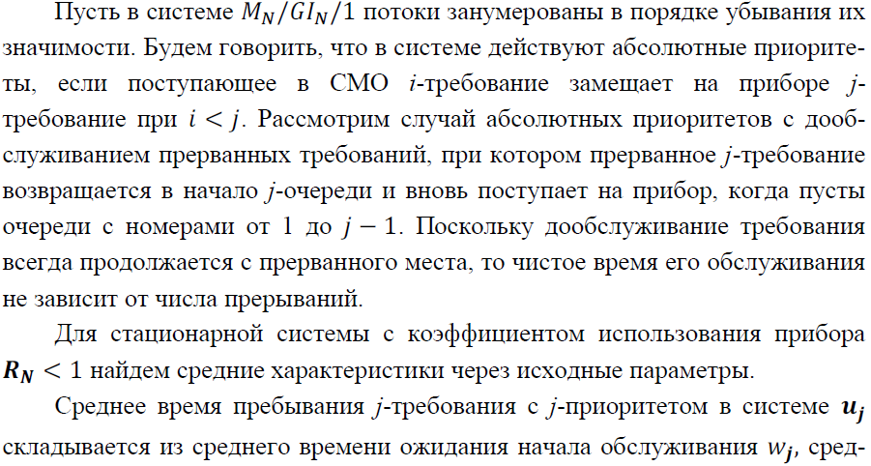

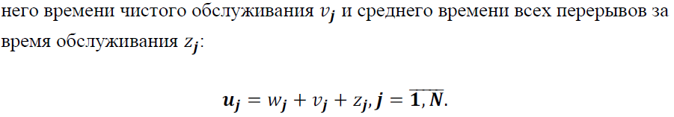

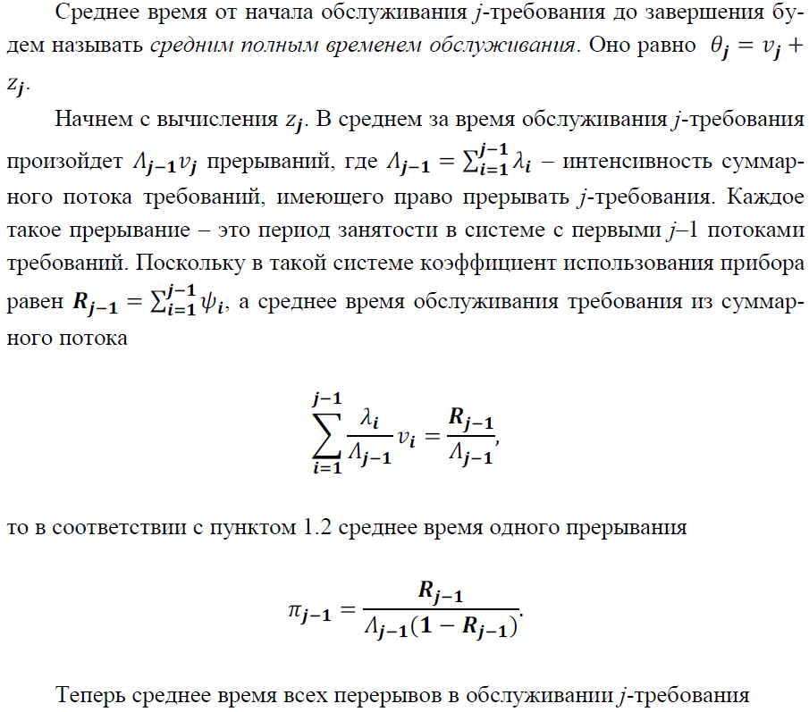

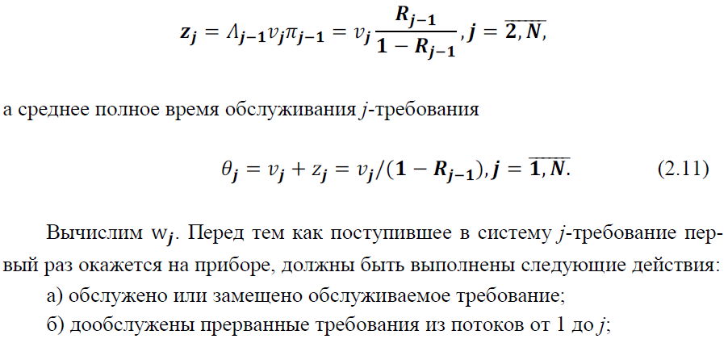

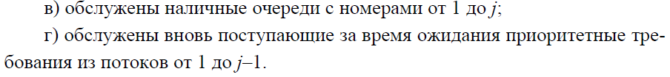

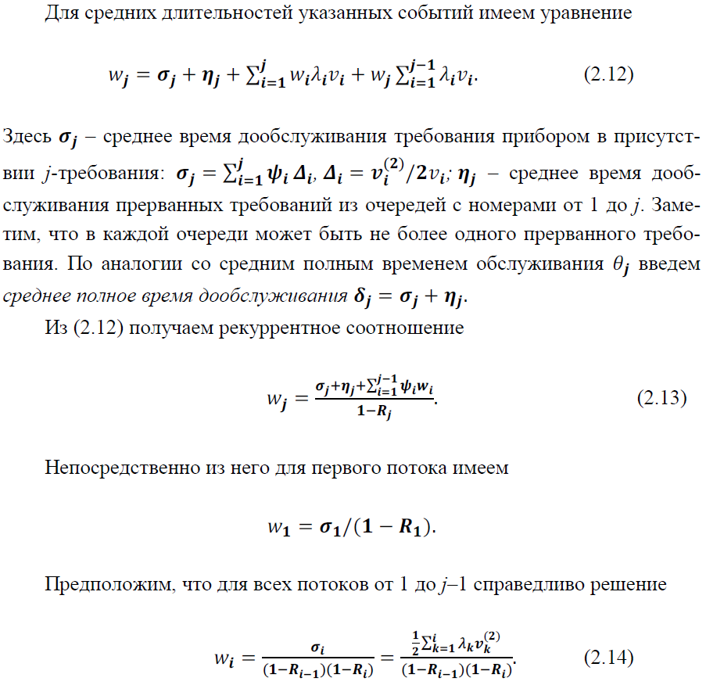

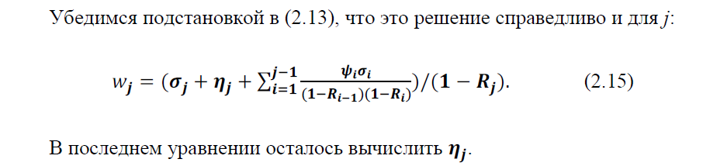

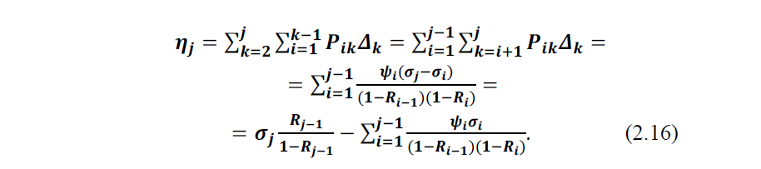





*Оптимизация относительных приоритетов.*

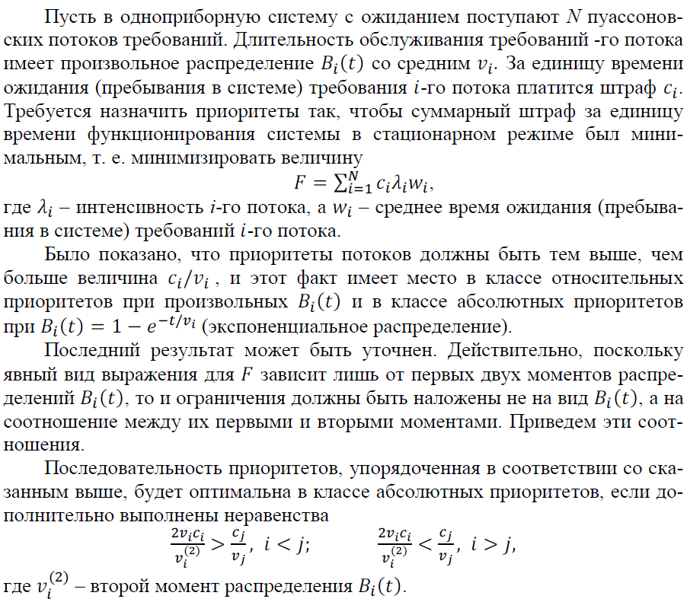

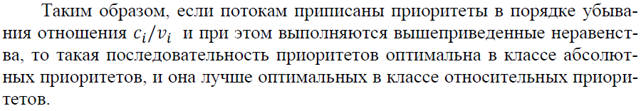

*Разработанная программа.*

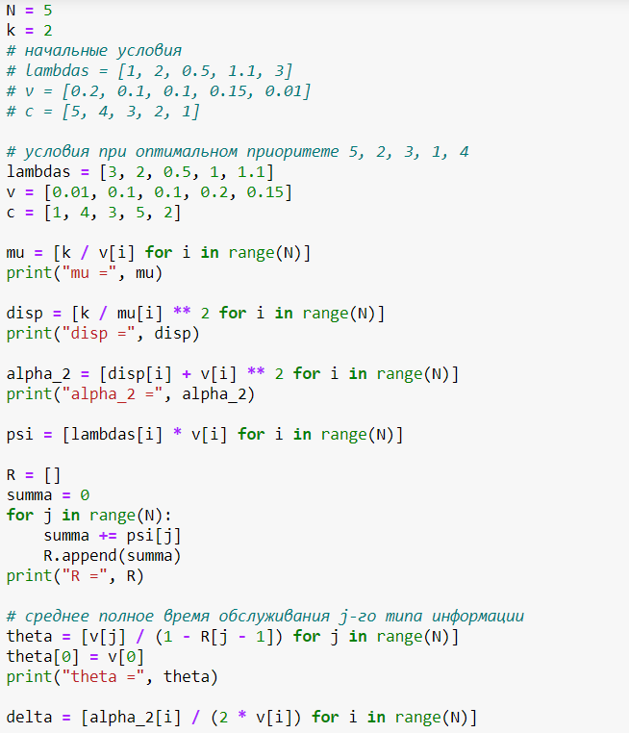

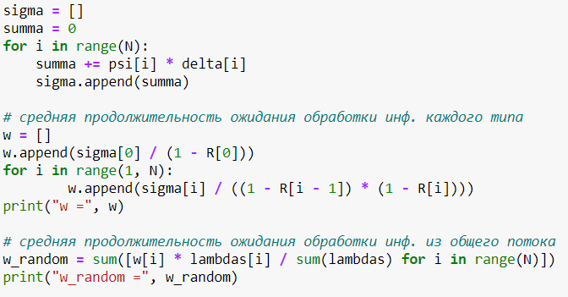

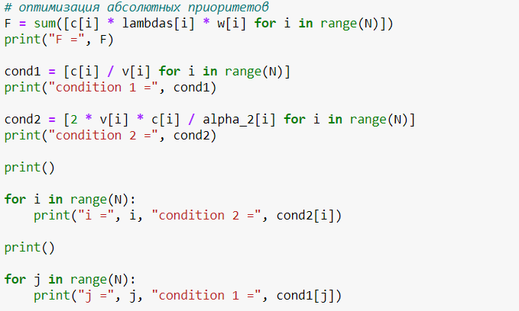

*Результат при заданном приоритете [1, 2, 3, 4, 5]:*

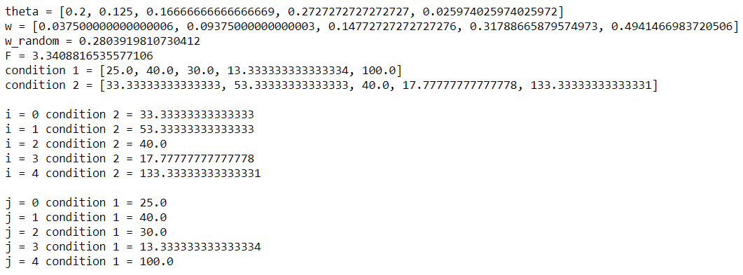

*Результат при оптимальном приоритете [5, 2, 3, 1, 4]:*

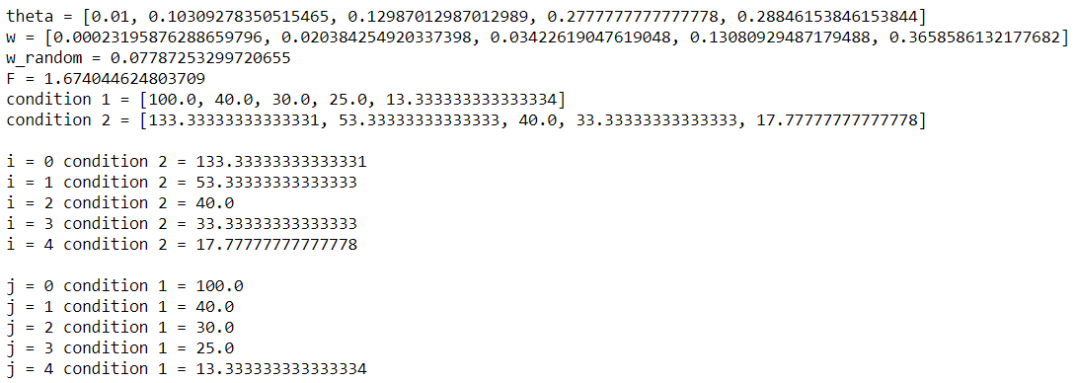

*Сравнение результатов оптимального упорядочивания приоритетов для случаев абсолютных и относительных приоритетов, а также для бесприоритетного обслуживания:*

*Бесприоритетное обслуживание:*

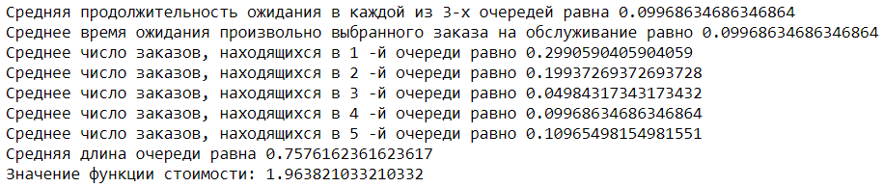

*Относительные приоритеты:*

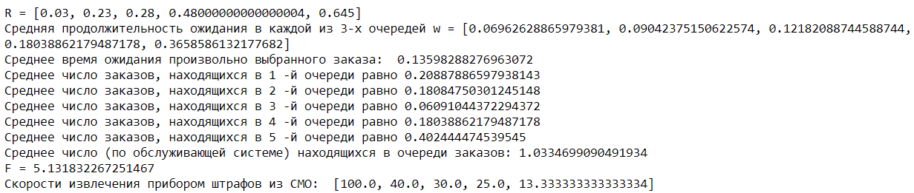

*Абсолютные приоритеты с дообслуживанием:*



*Ответ.*

Таким образом, для системы массового обслуживания *M N / GI N / 1* с абсолютными приоритетами с дообслуживанием были получены следующие результаты:

* среднее полное время обработки информации каждого типа при оптимальном порядке приоритетов равно:

5-й тип — 0,01;

2-й тип — 0,1;

3-й тип — 0,13;

1-й тип — 0,28;

4-й тип — 0,29;

* средняя продолжительность ожидания обработки информации каждого типа при оптимальном порядке приоритетов равна:

5-й тип — 0,01;

2-й тип — 0,1;

3-й тип — 0,13;

1-й тип — 0,28;

4-й тип — 0,29;

* средняя продолжительность ожидания обработки информации из общего потока при оптимальном порядке приоритетов равна 0,078.

Так же были определены:

1. текущий порядок приоритетов [1, 2, 3, 4, 5] не является оптимальным;
2. оптимальный порядок приоритетов: [5, 2, 3, 1, 4];
3. самым оптимальным из трех вариантов обслуживания (бесприоритеное, с относительными приоритетами, с абсолютными приоритетами) является обслуживание с абсолютными приоритетами, так как при таком порядке обслуживания критерий эффективности работы СМО имеет наименьшее значение F = 1, 674.